ΙΔΙΩΤΙΚΟ ΣΥΜΦΩΝΗΤΙΚΟ ΣΥΝΕΡΓΑΣΙΑΣ
Στην Αθήνα σήμερα, 09.06.2022, οι κάτωθι (στο εξής «οι Συμβαλλόμενοι») :

1. Η εδρεύουσα στον Δήμο Αθηναίων – Αττικής, Λαζάρου Σώχου, αριθμ. 4, αστική μη κερδοσκοπική εταιρεία, υπό την επωνυμία: «GEA – GRAMMO, ΕΡΑΤΩ, ΑΠΟΛΛΩΝ, ΕΝΙΑΙΟΣ ΟΡΓΑΝΙΣΜΟΣ ΣΥΛΛΟΓΙΚΗΣ ΔΙΑΧΕΙΡΙΣΗΣ ΚΑΙ ΕΙΣΠΡΑΞΗΣ ΤΟΥ ΣΥΓΓΕΝΙΚΟΥ ΔΙΚΑΙΩΜΑΤΟΣ ΤΩΝ ΠΑΡΑΓΩΓΩΝ ΥΛΙΚΩΝ ΦΟΡΕΩΝ ΗΧΟΥ ΚΑΙ ΤΩΝ ΕΡΜΗΝΕΥΤΩΝ /ΕΚΤΕΛΕΣΤΩΝ ΚΑΛΛΙΤΕΧΝΩΝ» και τον διακριτικό τίτλο: «GEA – GRAMMO, ΕΡΑΤΩ, ΑΠΟΛΛΩΝ», με ΑΦΜ 997475285 Δ.Ο.Υ. Ψυχικού, όπως νομίμως εκπροσωπείται από τον Πρόεδρο του Δ.Σ. αυτής, κ. Εμμανουήλ Φάμελλο, και την Αντιπρόεδρο του Δ.Σ. αυτής, κ. Μαργαρίτα Μάτσα (στο εξής “GEA”), και
2. Του Νομικού Προσώπου Δημοσίου Δικαίου με την επωνυμία «Κεντρική Ένωση Επιμελητηρίων Ελλάδος», το οποίο εδρεύει στην Αθήνα (Ακαδημίας 6), φέρει Α.Φ.Μ. 090165823 και εκπροσωπείται νόμιμα για την υπογραφή του παρόντος από το πρόεδρο του του Δ.Σ. αυτής κ. Ιωάννη Μασούτη.
Συμφωνήθηκαν, συνομολογήθηκαν και έγιναν αμοιβαίως αποδεκτά τα ακόλουθα:

ΑΡΘΡΟ 1: ΤΑΥΤΟΤΗΤΑ - ΔΗΛΩΣΕΙΣ - ΔΙΑΒΕΒΑΙΩΣΕΙΣ ΣΥΜΒΑΛΛΟΜΕΝΩΝ
1.1. Η αφ’ ενός συμβαλλόμενη, εφ’ εξής καλούμενη ο «GEA», αποτελεί τον ενιαίο οργανισμό συλλογικής διαχείρισης του συγγενικού δικαιώματος του άρθρ. 49 παρ. 1, 2 και 3 ν. 2121/1993. Ιδρύθηκε με το από 28ης Σεπτεμβρίου 2011 ιδιωτικό συμφωνητικό (εταιρικό), το οποίο δημοσιεύθηκε στο βιβλίο εταιρειών του Πρωτοδικείου Αθηνών, με αύξοντα αριθμό 15616/06.10.2011. Έχει δε τη νομική μορφή αστικής μη κερδοσκοπικής εταιρείας με νομική προσωπικότητα. Μόνοι εταίροι του, όπως προκύπτει εκ του άνω καταστατικού, είναι οι εξής οργανισμοί συλλογικής διαχείρισης, οι οποίοι, προ της ίδρυσής του, ήταν οι μόνοι και αντιπροσωπευτικοί οργανισμοί στην Ελληνική Επικράτεια, που λειτουργούσαν με έγκριση του Υπουργού Πολιτισμού και από κοινού διαχειρίζονταν και εισέπρατταν το δικαίωμα της εύλογης και ενιαίας αμοιβής του άρθρ. 49 παρ. 1 ν. 2121/1993, όπως τούτο πιστοποιείται εκ της οικείας, με αριθμ. πρωτ. 16237/31.01.2011, Βεβαίωσης του Οργανισμού Πνευματικής Ιδιοκτησίας (Ο.Π.Ι.). Ειδικότερα:
1.2. Οι παραγωγοί υλικών φορέων ήχου, ήτοι οι δισκογραφικές επιχειρήσεις που παράγουν υλικούς φορείς ήχου ή ήχου και εικόνας, δίσκους, κασέτες, CD, βιντεοκλίπ –οπτικοποιημένα μουσικά έργα συνεκρότησαν οργανισμό συλλογικής διαχειρίσεως, υπό τον νομικό τύπο της αστικής μη κερδοσκοπικής εταιρείας, την επωνυμία: «ΟΡΓΑΝΙΣΜΟΣ ΣΥΛΛΟΓΙΚΗΣ ΔΙΑΧΕΙΡΙΣΗΣ ΚΑΙ ΠΡΟΣΤΑΣΙΑΣ ΤΩΝ ΔΙΚΑΙΩΜΑΤΩΝ ΤΩΝ ΠΑΡΑΓΩΓΩΝ ΥΛΙΚΩΝ ΦΟΡΕΩΝ ΗΧΟΥ ή ΗΧΟΥ ΚΑΙ ΕΙΚΟΝΑΣ» και τον διακριτικό τίτλο: «GRAMMO». Το καταστατικό του δημοσιεύθηκε νομίμως στα τηρούμενα βιβλία του Πρωτοδικείου Αθηνών υπ’ αύξοντα αριθμό 13252/27.07.1994 και ενεκρίθη η λειτουργία του, ως ο νόμος ορίζει, δια της υπ’ αριθμ. 9528/22.02.1995 αποφάσεως του κ. Υπουργού Πολιτισμού, όπως αυτή αντικαταστάθηκε με την υπ’ αριθμ. 11084/05.12.1997 απόφαση του κ. Υπουργού Πολιτισμού (ΦΕΚ Β΄ 1164/97).
1.3. Οι τραγουδιστές – ερμηνευτές συνεκρότησαν οργανισμό συλλογικής διαχειρίσεως, υπό την επωνυμία: «ΟΡΓΑΝΙΣΜΟΣ ΣΥΛΛΟΓΙΚΗΣ ΔΙΑΧΕΙΡΙΣΗΣ ΔΙΚΑΙΩΜΑΤΩΝ ΤΡΑΓΟΥΔΙΣΤΩΝ – ΕΡΜΗΝΕΥΤΩΝ ΣΥΝ.Π.Ε.» και τον διακριτικό τίτλο: «ΕΡΑΤΩ», περιβληθείς τον νομικό τύπο του αστικού μη κερδοσκοπικού συνεταιρισμού. Το καταστατικό του ενεκρίθη, δυνάμει της υπ’ αριθμ. 4/23.03.1997 αποφάσεως του Ειρηνοδικείου Αθηνών. Καταχωρίσθηκε δε στο οικείο μητρώο Συνεταιρισμών και ενεκρίθη η λειτουργία του δια της υπ’ αριθμ. 11089/05.12.1997 αποφάσεως του κ. Υπουργού Πολιτισμού, ως ο νόμος ορίζει (ΦΕΚ Β΄ 1164/97).
1.4. Οι μουσικοί συνεκρότησαν οργανισμό συλλογικής διαχειρίσεως, υπό την επωνυμία: «ΟΡΓΑΝΙΣΜΟΣ ΣΥΛΛΟΓΙΚΗΣ ΔΙΑΧΕΙΡΙΣΗΣ ΔΙΚΑΙΩΜΑΤΩΝ ΕΛΛΗΝΩΝ ΜΟΥΣΙΚΩΝ ΣΥΝ.Π.Ε.» και τον διακριτικό τίτλο: «ΑΠΟΛΛΩΝ», περιβληθείς τον νομικό τύπο του αστικού μη κερδοσκοπικού συνεταιρισμού. Το καταστατικό του ενεκρίθη δυνάμει της υπ’ αριθμ. 206/1994 αποφάσεως του Ειρηνοδικείου Αθηνών. Καταχωρίσθηκε δε στο οικείο μητρώο Συνεταιρισμών και ενεκρίθη η λειτουργία του, δια της υπ’ αριθμ. 11083/05.12.1997 αποφάσεως του κ. Υπουργού Πολιτισμού, ως ο νόμος ορίζει (ΦΕΚ Β΄ 1164/97).
1.5. Η λειτουργία του GEA εγκρίθηκε την 9η Δεκεμβρίου 2011, δυνάμει της υπ’ αριθμ. ΥΠΠΟΤ/ ΓΔΣΠ/ΔΙΓΡΑΜ/686/124043 απόφασης του κ. Υπουργού Πολιτισμού και Τουρισμού, η οποία δημοσιεύθηκε στο ΦΕΚ Β΄ 3245/30.12.2011.
1.6. Κατ’ άρθρ. 49 παρ. 6 ν. 2121/1993, ο GEA είναι: «Ο ενιαίος οργανισμός συλλογικής διαχείρισης συγγενικών δικαιωμάτων κατά τη διάρκεια της λειτουργίας του είναι ο μόνος αρμόδιος να διαπραγματεύεται, να συμφωνεί το ύψος της αμοιβής, να προβάλλει τις σχετικές αξιώσεις για την καταβολή, να προβαίνει σε κάθε δικαστική και εξώδικη ενέργεια και να εισπράττει τη σχετική αμοιβή από τους χρήστες».
1.7. Η άνω νομοθετική πρόβλεψη αποτυπώνεται και στην εγκριτική της λειτουργίας του GEA απόφαση (ΦΕΚ Β΄ 3245/30.12.2011). Ειδικότερα, προβλέπεται: «… αποφασίζουμε: 1. Την έγκριση της σύστασης και λειτουργίας του ενιαίου Οργανισμού Συλλογικής Διαχείρισης συγγενικών δικαιωμάτων με την επωνυμία: «GEA – GRAMMO, ΕΡΑΤΩ, ΑΠΟΛΛΩΝ, ΕΝΙΑΙΟΣ ΟΡΓΑΝΙΣΜΟΣ ΣΥΛΛΟΓΙΚΗΣ ΔΙΑΧΕΙΡΙΣΗΣ ΚΑΙ ΕΙΣΠΡΑΞΗΣ ΤΟΥ ΣΥΓΓΕΝΙΚΟΥ ΔΙΚΑΙΩΜΑΤΟΣ ΤΩΝ ΠΑΡΑΓΩΓΩΝ ΥΛΙΚΩΝ ΦΟΡΕΩΝ ΗΧΟΥ ΚΑΙ ΤΩΝ ΕΡΜΗΝΕΥΤΩΝ/ΕΚΤΕΛΕΣΤΩΝ ΚΑΛΛΙΤΕΧΝΩΝ» και το διακριτικό τίτλο: «GEA – GRAMMO, ΕΡΑΤΩ, ΑΠΟΛΛΩΝ» για όσο χρονικό διάστημα λειτουργεί ο συγκεκριμένος Οργανισμός σύμφωνα με το άρθ. 49 παρ. 1, 6 και 7 N. 2121/1993, όπως τροποποιήθηκε με το άρθρο 46 παρ. 1 N. 3905/2010. 2. Την αναστολή για το ίδιο χρονικό διάστημα των αρμοδιοτήτων διαχείρισης και είσπραξης των Οργανισμών Συλλογικής Διαχείρισης μελών του GRAMMO, ΕΡΑΤΩ και ΑΠΟΛΛΩΝ για τις οποίες εγκρίνεται η λειτουργία του Ενιαίου Οργανισμού και μόνο για το δικαίωμα της ενιαίας και εύλογης αμοιβής του άρθ. 49 παρ. 1 N. 2121/1993 με την επιφύλαξη του άρθ. 49 παρ. 7 N. 2121/1993, σχετικά με τις εκκρεμείς δίκες κατά την ίδρυση του Ενιαίου Οργανισμού Συλλογικής Διαχείρισης, οι οποίες συνεχίζονται από τους αρχικούς διαδίκους έως την αμετάκλητη περάτωση τους. Οι Οργανισμοί GRAMMO, ΕΡΑΤΩ και ΑΠΟΛΛΩΝ διατηρούν τη δυνατότητα διανομής των εισπραττόμενων αμοιβών στα μέλη τους. Από τη στιγμή που θα παύσει να λειτουργεί ο Ενιαίος Οργανισμός ενεργοποιούνται αυτοδικαίως εκ νέου οι αρμοδιότητες των οργανισμών GRAMMO, ΕΡΑΤΩ και ΑΠΟΛΛΩΝ που είχαν ανασταλεί».
1.8. Εκ του συνδυασμού της νομοθετικής διάταξης και της ομολόγου περιεχομένου εγκριτικής απόφασης, σαφώς προκύπτει ότι οι εξουσίες των εταίρων του GEA, οργανισμών GRAMMO, ΕΡΑΤΩ και ΑΠΟΛΛΩΝ, αναφορικώς με τη διαχείριση και είσπραξη του δικαιώματος της εύλογης και ενιαίας αμοιβής του άρθρ. 49 παρ. 1 ν. 2121/1993 ανεστάλησαν για όλο το χρονικό διάστημα της λειτουργίας του GEA. Η μόνη εξουσία που διατηρούν οι εταίροι του GEA είναι να διανέμουν την εισπραττόμενη από τον GEA εύλογη και ενιαία αμοιβή στους δικαιούχους.
1.9. Επομένως, ο GEA είναι ο μόνος και αντιπροσωπευτικός ενιαίος οργανισμός συλλογικής διαχείρισης, ο οποίος δικαιούται και υποχρεούται να διαχειρίζεται και εισπράττει το δικαίωμα της εύλογης και ενιαίας αμοιβής του άρθρ. 49 παρ. 1 ν. 2121/1993 στην Ελληνική Επικράτεια, ήτοι να διαπραγματεύεται εισπράττει δικαστικώς και εξωδίκως την εύλογη και ενιαία αμοιβή, εκπροσωπώντας τους οργανισμούς – μέλη του, όπως τούτο πιστοποιείται εκ της υπ’ αριθμ. πρωτ. 17817/30.01.2012, Βεβαίωσης του Οργανισμού Πνευματικής Ιδιοκτησίας (Ο.Π.Ι.).
1.10. Η Κ.Ε.Ε.Ε. δηλώνει ότι εκπροσωπεί τα Επιμελητήρια της χώρας στο εσωτερικό και παρέχει υπηρεσίες προς αυτά. Για το σκοπό αυτό αναπτύσσει δράσεις και ανταποδοτικές υπηρεσίες για τα μέλη της που της προσδίδουν τον χαρακτήρα ενός αποτελεσματικού εργαλείου για την οικονομική και κοινωνική ανάπτυξη της χώρας.

ΑΡΘΡΟ 2: ΑΝΤΙΚΕΙΜΕΝΟ
2.1. Αντικείμενο του παρόντος είναι η συνεργασία των Συμβαλλομένων για τη δημιουργία καμπάνιας αναφορικά με την εύλογη αμοιβή του άρ. 49 ν.21321/1993 την οποία οφείλουν να καταβάλουν για τα έτη 2011 – 2021 στον GEA τα υπό 2.2. μέλη της Κ.Ε.Ε.Ε., και η οποία καμπάνια προβλέπει ειδικές εκπτώσεις, σύμφωνα με τους λοιπούς όρους και συμφωνίες που στο παρόν άρθρο διαλαμβάνονται, και θα επικοινωνηθεί στο σύνολο της ελληνικής επικράτειας.
2.2. Ρητώς συμφωνείται ότι το παρόν αφορά αποκλειστικά τις επιχειρήσεις μέλη των επιμελητηρίων που υπάγονται στη ΚΕΕΕ και οι οποίες έχουν λάβει το πιστοποιητικό ανταποδοτικής υπηρεσίας για τα συγγενικά δικαιώματα με το αντίτιμο των 30,00 ευρώ, οι οποίες εκμεταλλεύονται επιχειρήσεις εστίασης και δεν έχουν προβεί στην καταβολή της εύλογης αμοιβής του άρ. 49 άρ. 2121/1993 για τα έτη χρήσης 2011-2021, είτε στο σύνολό τους είτε μέρους αυτών.
2.3. Η υπό 2.1. καμπάνια προβλέπει συγκεκριμένα τη σύναψη σύμβασης 3ετούς ρύθμισης και δέσμευσης για τα αναδρομικά και τα έτη 2022-2023, σύμφωνα με τα οριζόμενα στο άρθρο 4 του παρόντος.

ΑΡΘΡΟ 3: ΔΙΑΡΚΕΙΑ
Η διάρκεια του παρόντος συμφωνείται δίμηνη (2 μήνες) και συγκεκριμένα για το χρονικό διάστημα 16.06.2022 – 16.08.2022.

ΑΡΘΡΟ 4: ΟΙΚΟΝΟΜΙΚΟ ΑΝΤΙΚΕΙΜΕΝΟ
4.1. Στο παραπάνω πλαίσιο, συμφωνείται ειδικότερα ότι για τις παρελθούσες χρήσεις 2011-2021, το ύψος της ετήσιας εύλογης αμοιβής για έκαστη κατηγορία επιχείρησης εστίασης διαμορφώνεται ως εξής:
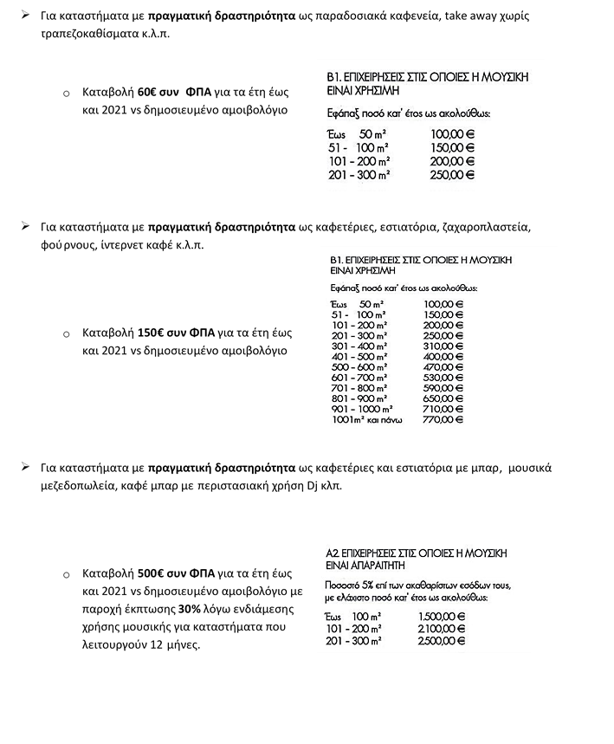

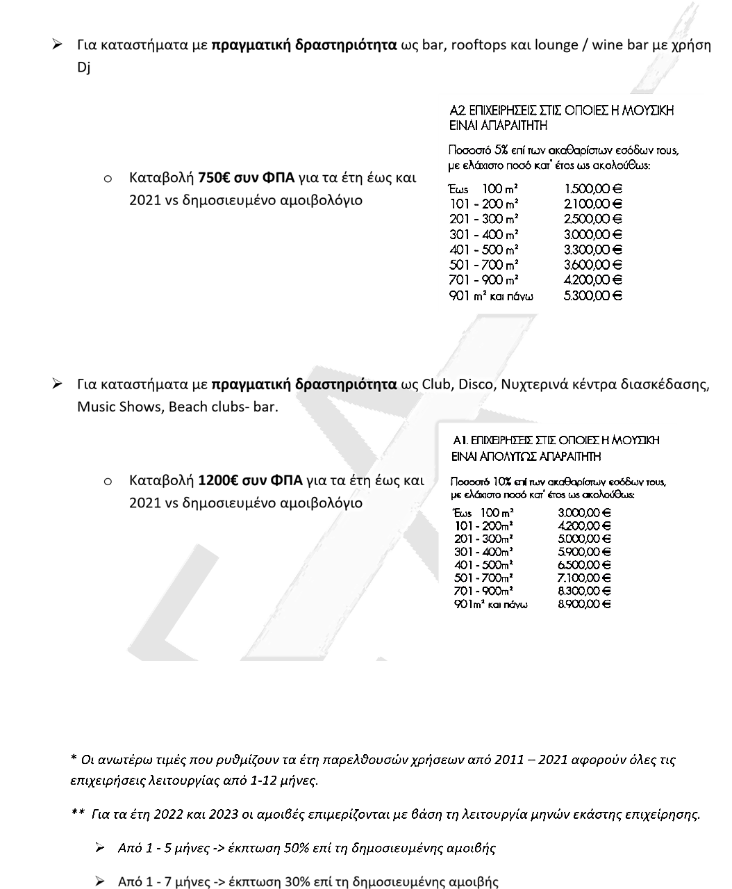

4.2. Ρητώς συμφωνείται ότι η αμοιβή των ετών 2022-2023 θα προκύπτει από το δημοσιευμένο αμοιβολόγιο του Οργανισμού.
4.3. Συμφωνείται ακόμη ότι η καταβολή της εύλογης αμοιβής για τα ρυθμιζόμενα από την καμπάνια έτη χρήσης θα λάβει χώρα ως εξής:
- Για τα έτη έως 2022, συμφωνείται ότι ημερομηνία τιμολόγησης θα είναι η 15/08/2022 με δοσολόγιο εξόφλησης
  - 1η δόση Ημερομηνία καταβολής έως και 15/08/2022
  - 2η δόση Ημερομηνία καταβολής έως και 15/10/2022
- Για το έτος 2023, συμφωνείται ότι ημερομηνία τιμολόγησης θα είναι η 31/05/2023 και ημερομηνία εξόφλησης το αργότερο 20 ημέρες από την έκδοση του τιμολογίου.
ΑΡΘΡΟ 5: ΥΠΟΧΡΕΩΣΕΙΣ ΤΩΝ ΣΥΜΒΑΛΛΟΜΕΝΩΝ
5.1. Υποχρεώσεις της ΚΕΕΕ
Στο παραπάνω πλαίσιο, η ΚΕΕΕ αναλαμβάνει τις εξής υποχρεώσεις:
(α) να χορηγήσει στον GEA, μόνο μέσω των επιμελητηρίων μελών της, πρόσβαση στο αρχείο των εγγεγραμμένων μελών από το 2018 και εντεύθεν και μόνο όταν δεν προσβάλλονται προσωπικά δεδομένα GDPR.
(β) να προβεί στην αποστολή ενημερωτικού υλικού σε όλους τους ενδιαφερόμενους με δικά της έξοδα
(γ) να μεριμνήσει για τη φιλοξενία της ενέργειας σε όλα τα συνεργαζόμενα με αυτήν site καθώς και στην ιστοσελίδα του ΓΕΜΗ
5.2. Υποχρεώσεις του GEA
Με το παρόν και στο παραπάνω πλαίσιο ο GEA αναλαμβάνει τις παρακάτω υποχρεώσεις:
(α) Τη δημιουργία ενημερωτικών για την καμπάνια ραδιοφωνικών spot
(β) την παύση νομικών ενεργειών στα μέλη της ΚΕΕΕ που θα συμμετάσχουν στην καμπάνια για το χρονικό διάστημα διάρκειας της καμπάνιας, ρητώς εξαιρουμένων των επιχειρήσεων για τις οποίες ήδη ο GEA έχει κινήσει νομικές ενέργειες.
(γ) τη δημιουργία online εργαλείου στην ιστοσελίδα του GEA, το οποίο θα παρέχει προσωποποιημένη πληροφόρηση του εκάστοτε μέλους ΚΕΕΕ -το οποίο, αυτονοήτως, πληροί τα αναφερόμενα υπό 2.2. κριτήρια- για το ακριβές ποσό που αντιστοιχεί στις εκάστοτε επιχειρήσεις εκμετάλλευσής τους.
5.3. Κοινές υποχρεώσεις των Συμβαλλομένων
Αμφότεροι οι Συμβαλλόμενοι συμφωνούν ότι αναλαμβάνουν από κοινού
(α) την εμπλοκή του Υπουργείου Ανάπτυξης στην ανακοίνωση συνεργασίας μας τονίζοντας την κοινωνική ευθύνη και την πρωτοβουλία των κινήσεων αμφοτέρων απέναντι στους δικαιούχους, στις επιχειρήσεις, στην κοινωνία και στο κράτος,
(β) να παραχωρήσουν κοινή συνέντευξη τύπου.
ΑΡΘΡΟ 6: ΓΕΝΙΚΕΣ ΔΙΑΤΑΞΕΙΣ
6.1. Κατ’ εφαρμογή του άρθρ. 24 παρ. 1 ν. 4481/2017, τα μέλη της ΚΕΕΕ που λαμβάνουν μέρος στην παραπάνω περιγραφόμενη καμπάνια, υποχρεούνται να παραδώσουν στον GEA, το αργότερο έως 31.12.2022, πλήρη κατάσταση με όλους του υλικούς φορείς ήχου που μετέδωσαν, σύμφωνα με τον μορφότυπο, όπως αυτός είναι αναρτημένος και διαθέσιμος εις τον διαδικτυακό τόπο www.geamusic.gr - Επιχειρήσεις - Playlist, με στοιχεία κλήσης: https://www.geamusic.gr/playlist-gia-epixeiriseis/
6.2. Η Σύμβαση περιλαμβάνει την πλήρη συμφωνία των Συμβαλλομένων, καταργεί κάθε τυχόν προηγούμενη προφορική ή έγγραφη συμφωνία τους και τροποποιείται μόνον εγγράφως.
6.3. Κανείς των Συμβαλλομένων δεν μπορεί να εκχωρήσει ή να μεταβιβάσει οποιοδήποτε δικαίωμα ή υποχρέωση απορρέει από την παρούσα σε τρίτο χωρίς την προηγούμενη έγγραφη συναίνεση αντισυμβαλλομένου του.
6.4. Όλοι οι όροι του παρόντος θεωρούνται ουσιώδεις και η παράβαση οποιουδήποτε όρου του παρόντος, από έκαστο των συμβαλλομένων, συνιστά λόγο καταγγελίας, η oπoία θα γίνεται με επίδοση σχετικής εξωδίκου δηλώσεως.
6.5. Για κάθε διαφορά που απορρέει από την παρούσα, αποκλειστικώς αρμόδια κηρύσσονται τα δικαστήρια των Αθηνών, στην αποκλειστική αρμοδιότητα των οποίων ανεπιφυλάκτως υποβάλλονται τα εδώ συμβαλλόμενα μέρη. Η ρήτρα αυτή επιβιώνει της καθ’ οποιονδήποτε τρόπο λύσης της σύμβασης.
6.6. Σε πίστωση των ανωτέρω συνετάγη το παρόν σε δύο (2) ισόκυρα και ισοσθενή πρωτότυπα, εκ των οποίων νομίμως υπογεγραμμένων έκαστο μέρος έλαβε ανά ένα (1).
ΟΙ ΣΥΜΒΑΛΛΟΜΕΝΟΙ
Για την Κ.Ε.Ε.Ε | Για τον “GEA”

O Πρόεδρος της Κεντρικής Ένωσης  Επιμελητηρίων Ελλάδος | Ο Πρόεδρος και η Αντιπρόεδρος του GEA  GRAMMO, ERATΩ, ΑΠΟΛΛΩΝ

Ιωάννης Μασούτης | Μανώλης Φάμελλος Μαργαρίτα Μάτσα
Ο Συντονιστής της Θεματικής Επιτροπής
Πνευματικών Δικαιωμάτων

Στυλιανός Μωραΐτης

